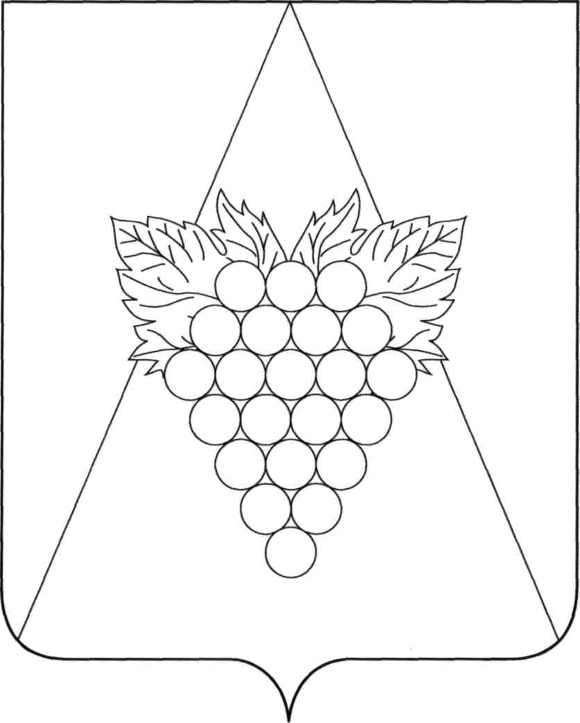

**АДМИНИСТРАЦИЯ АХТАНИЗОВСКОГО СЕЛЬСКОГО ПОСЕЛЕНИЯ**

**ТЕМРЮКСКОГО РАЙОНА**

**ПОСТАНОВЛЕНИЕ**

от 21.10.2016 № 403

ст-ца Ахтанизовская

**Об утверждении муниципальной программы «Компенсационные выплаты руководителям органов территориального общественного самоуправления Ахтанизовского сельского поселения Темрюкского района»**

В соответствии со статьей 179 Бюджетного кодекса Российской Федерации, [постановлением](garantF1://36842175.0) администрации Ахтанизовского сельского поселения Темрюкского района от 9 сентября 2014 года № 234 «Об утверждении порядка разработки, формирования, реализации и оценки эффективности реализации муниципальных программ Ахтанизовского сельского поселения Темрюкского района», п о с т а н о в л я ю:

1. Утвердить муниципальную программу «Компенсационные выплаты руководителям органов территориального общественного самоуправления Ахтанизовского сельского поселения Темрюкского района»согласно приложению.

2. Общему отделу (Кораблева) разместить (опубликовать) настоящее постановление на официальном сайте Ахтанизовского сельского поселения Темрюкского района в информационно – телекоммуникационной сети «Интернет».

3. Контроль за выполнением настоящего постановления возложить на заместителя главы Ахтанизовского сельского поселения Темрюкского района О.Б. Кораблеву.

4. Постановление вступает в силу с 1 января 2017 года, но не ранее дня его официального опубликования и вступления в силу решения сессии Совета Ахтанизовского сельского поселения Темрюкского района о бюджете поселения на 2017 год.

Глава Ахтанизовского

сельского поселения

Темрюкского района М.А. Разиевский